附件1

报 价 函

宁德市漳湾集装箱有限公司：
我单位已认真阅读贵公司《雷东陆岛交通码头岸电设备采购安装项目》询价函及相关附件全部内容，决定参加报价。
我公司愿按照询价文件规定的各项要求，按固定总价的承包形式，总报价人民币（含13% 税金）：¥ _____________元（大写：________________________元整），承接该项目。该报价已含完成本项目的所有内容，包括设备采购、运输、安装、调试、正式检测报告、验收、税费、人工、辅材、安全文明施工、竣工资料等全部费用。
一旦我公司中标，我方将严格履行合同规定的职责和义务，保证于合同签字生效后按照贵公司要求完成。
报价单位：公司名称（公章）
日期：XX年XX月XX日

附件 2

招标清单

项目名称：雷东陆岛交通码头岸电设备采购安装项目
序号 | 内容 | 规格 | 数量 | 单位 | 招标品牌
1 | 一体式智能岸电箱 | 带80KVA隔离变，125A及63A各1个插座，岸电系统平台（电费清单、用电管理、监测等） | 2 | 台 | 出厂带CCS检测报告，智能岸电箱(含隔离变）品牌：凯伏特（上海）、江苏健龙、广州顶科、成都方斗；选择1种品牌填报。
 |  |  |  |  | 低压断路器品牌：ABB、施耐德、西门子；选择1种品牌填报。
 |  |  |  |  | PLC品牌：ABB、施耐德、西门子，深圳步科；选择1种品牌填报。
 |  |  |  |  | 隔离变压器品牌：特变电工、许继、海南金盘、浙江广天、安徽科邦；选择1种品牌填报。
2 | 电缆 | 电缆YJV-0.6/kv- 3*150+1*70（铜芯电缆） | 15 | 米 | 含电缆延长敷设； 品牌太阳电缆、远东电缆、上上电缆、选择1种填报。
3 | 辅材 | 铜鼻子、中间接线端子、绝缘、接地敷设等辅材 | 1 | 项 | 符合国家电力标准要求。
4 | 柜体及安装 | GGD 304不锈钢户外动力柜800*800*1800;不锈钢壁厚2.0，前门2层、后门一层;面板指示灯 | 1 | 台 | 符合国家电力标准要求，250A-4P*1、125A-4P*4,及相应铜排，

备注：中标单位所选填报产品型号、规格、品牌原则上不得变更；总计报价含岸电箱接地敷设、防撞措施、人工费、检测报告费、增值税税金等一切可能产生的费用。

附件3 岸电设备安装示意图
项目名称：雷东陆岛交通码头岸电设备采购安装项目

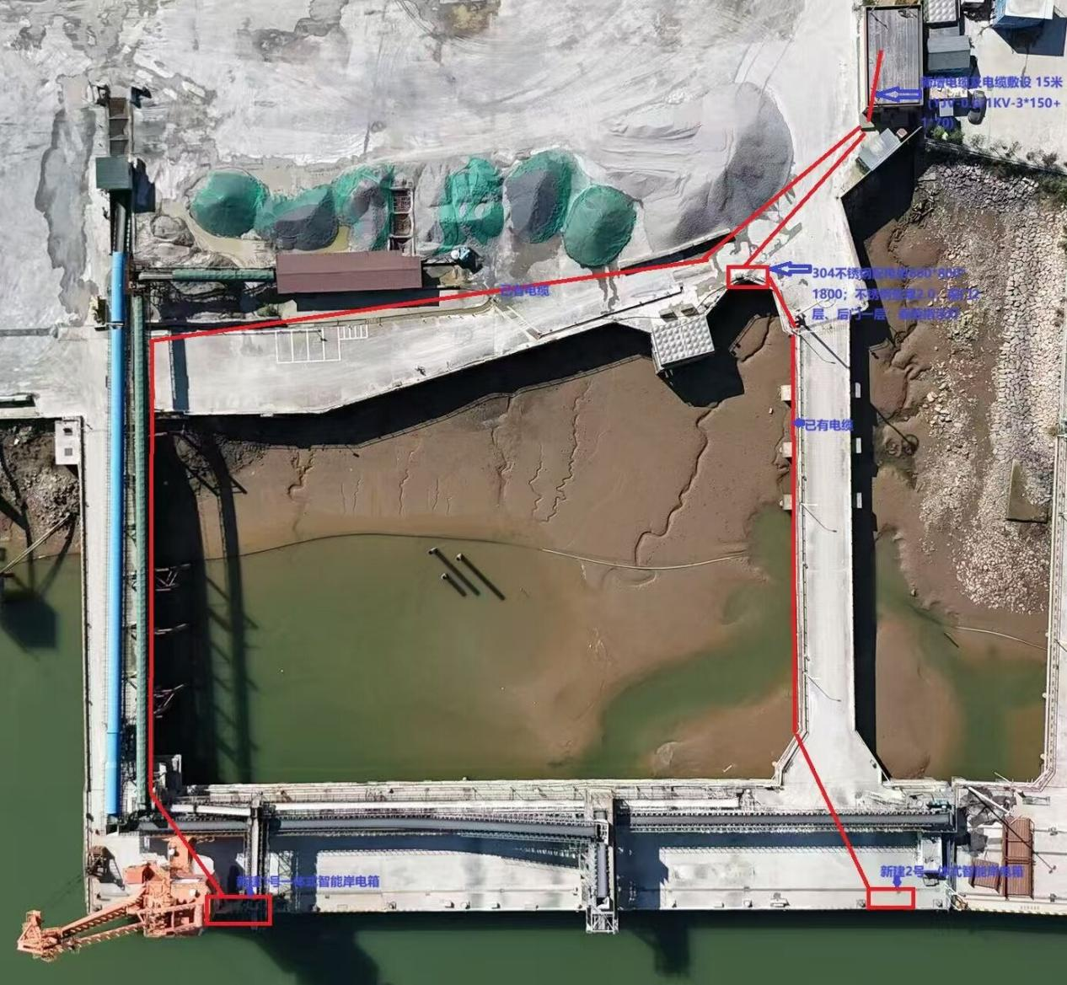

附件4

投标报价清单

项目名称：雷东陆岛交通码头岸电设备采购安装项目
序号 | 内容 | 规格 | 数量 | 单位 | 单价 | 合价 | 取定品牌 | 备注
1 | 一体式智能岸电箱 | 带80KVA隔离变，125A及63A各1个插座，岸电系统平台（电费清单、用电管理、监测等） | 2 | 台 |  |  | 1.一体式智能岸电箱品牌：XX  2.低压断路器品牌：XX  3.PLC品牌：XX  4.隔离变压器品牌：XX | 含13%增值税税金
2 | 电缆 | 电缆YJV-0.6/kv- 3*150+1*70（铜芯电缆） | 15 | 米 |  |  |  | 含13%增值税税金
3 | 辅材 | 铜鼻子、中间接线端子、绝缘、接地敷设等辅材 | 1 | 项 |  |  | / | 含13%增值税税金
4 | 柜体及安装 | GGD 304不锈钢户外动力柜800*800*1800;不锈钢壁厚2.0，前门2层、后门一层;面板指示灯 | 1 | 台 |  |  |  | 含13%增值税税金
5 | 总计（13%税金） |  |  |  |  |  |  | 含13%增值税税金

备注：中标单位所选填报产品型号、规格、品牌原则上不得变更；总计报价含岸电箱接地敷设、防撞措施、人工费、检测报告费、增值税税金等一切可能产生的费用。

附件 5 密封样式附件一：报价文件正面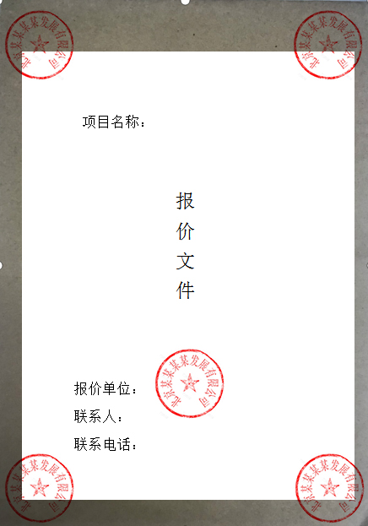

附件5：报价材料反面密封条

